**Lucrarea de laborator nr. 6**

**Contoare**

**scopul lucrării:**

1. Studierea experimentală a contorului numărării directe în regim static şi dinamic.

2. Studierea experimentală a contorului numărării inverse în regim static şi dinamic.

3. Studierea experimentală a contorului binar - zecimal în regim static şi dinamic.

4. Studierea experimentală a contorului după modulul M în regim static şi dinamic.

**Experimentul nr. 1. Contorul binar de ordinul şase al numărării directe**

**A. Regim static.**

1.1. Construţi schema contorului binar de ordinul şase cu numărare directă prezentată în Fig. 1.

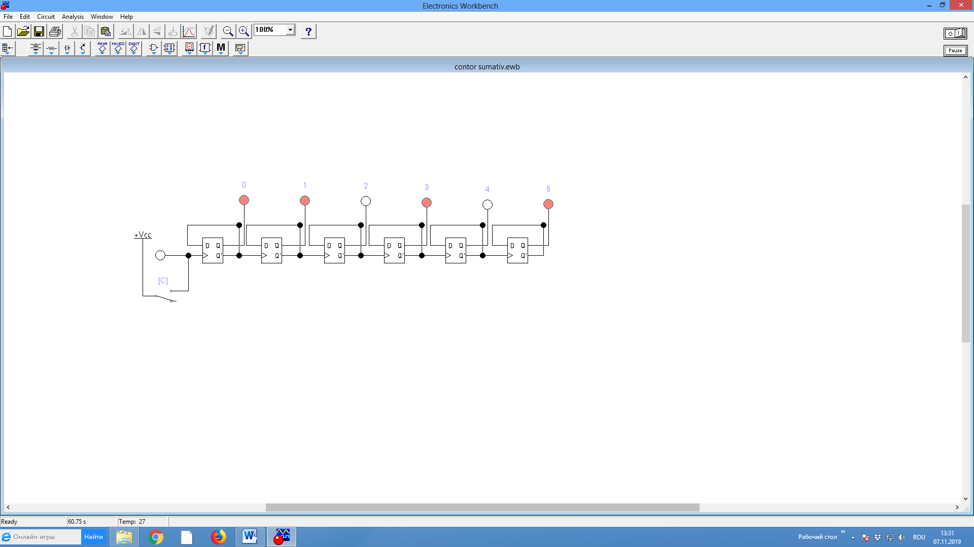

Fig. 1. Schema electrică a contorului binar de ordinul şase al numărării directe (regim static).

1.2. Instalați în contor starea Q5Q4Q3Q2Q1Q0 = 0000002 cu ajutorul comutatorului **[C]**.

1.3. Consecutiv aplicați de la sursa +VCC valori de tensiuni 0V și 5V cu ajutorul comutatorului **[C]** și completaţi tabelul stărilor (Tabelul 1).

Tabelul 1. Stările contorului binar de ordinul şase al numărării directe

|  |  |  |  |  |  |  |
| --- | --- | --- | --- | --- | --- | --- |
| Nr.  d/o | Q5 | Q4 | Q3 | Q2 | Q1 | Q0 |
| 0. |  |  |  |  |  |  |
| 1. |  |  |  |  |  |  |
| 2. |  |  |  |  |  |  |
| 3. |  |  |  |  |  |  |
| 4. |  |  |  |  |  |  |
| 5. |  |  |  |  |  |  |
| 6. |  |  |  |  |  |  |
| 7. |  |  |  |  |  |  |
| 8. |  |  |  |  |  |  |
| ... |  |  |  |  |  |  |
| 63. |  |  |  |  |  |  |

**B. Regim dinamic.**

1.4. Construţi schema contorului binar de ordinul şase cu numărare directă prezentată în Fig. 2.

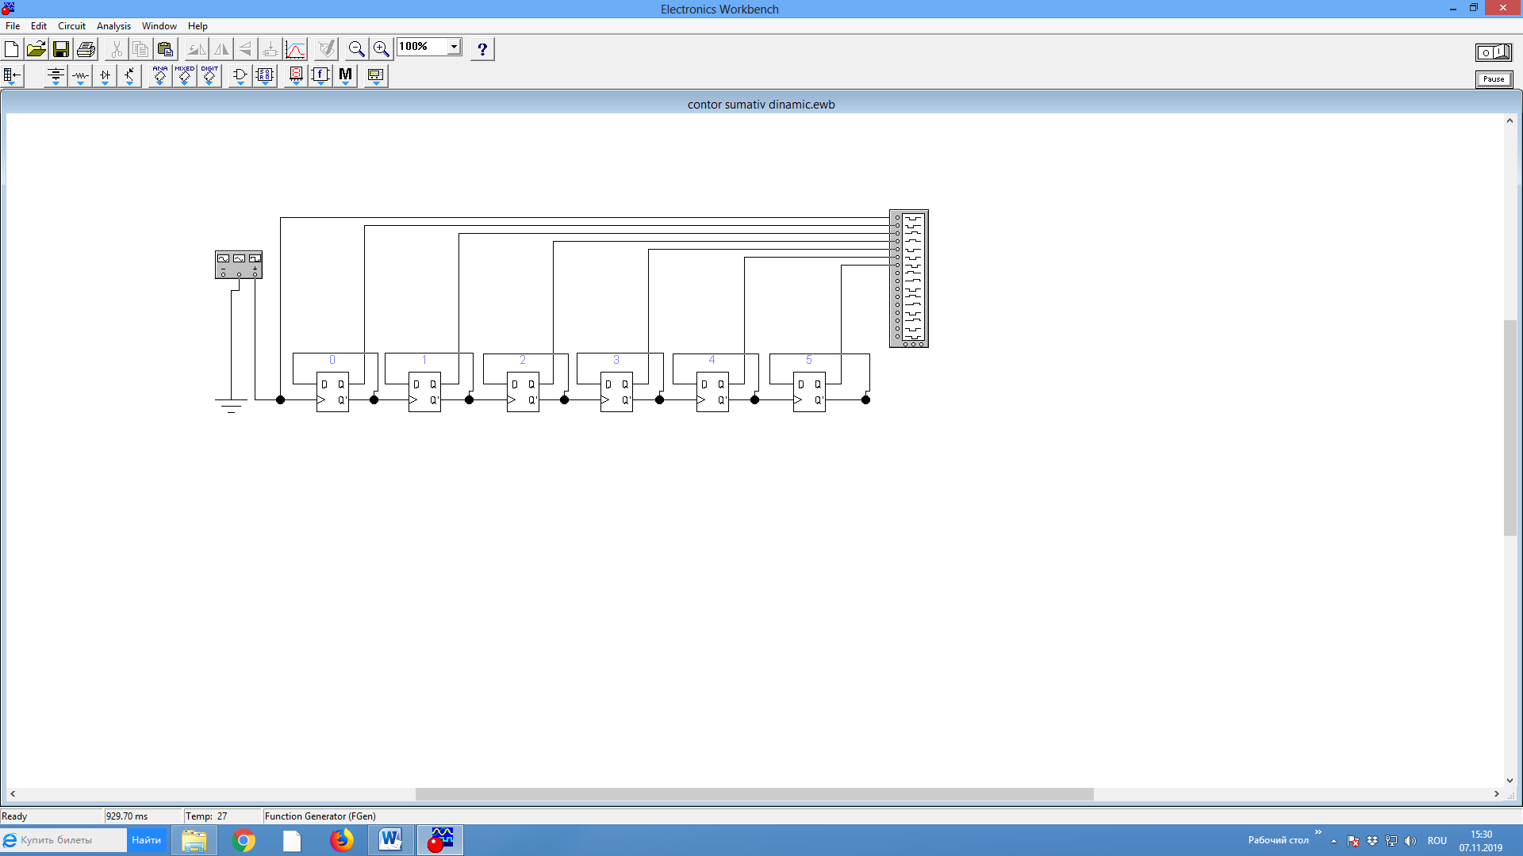

Fig. 2. Schema electrică a contorului binar de ordinul şase al numărării directe (regim dinamic).

1.5. Introduceţi valorile frecvenţei FREQUENCY, DUTY CYCLE şi amplitudinei AMPLITUDE pe panoul generatorului de semnale FUNCTION GENERATOR conform variantei alese (Tabelul 2, lucrarea de laborator nr. 1 – numai „Parametrii iniţiali” sau numai „Parametrii modificaţi”).

1.6. Aplicaţi la intrarea contorului semnale de tip dreptunghiular. Obţineţi diagramele temporale cu ajutorul analizatorului logic LOGIC Analyzer (aveţi dreptul să modificaţi valoarea frecvenţei fără a modifica alţi parametri).

1.7. Comparaţi diagramele temporale cu rezultatele din tabelul de adevăr (Tabelul 1).

1.8. Calculați valorile frecvențelor semnalelor la ieșirile contorului Q5,Q4, Q3, Q2, Q1, Q0.

**Experimentul nr. 2. Contorul binar de ordinul şase al numărării inverse**

**A. Regim static.**

2.1. Construţi schema contorului binar de ordinul şase cu numărare inversă prezentată în Fig. 3.

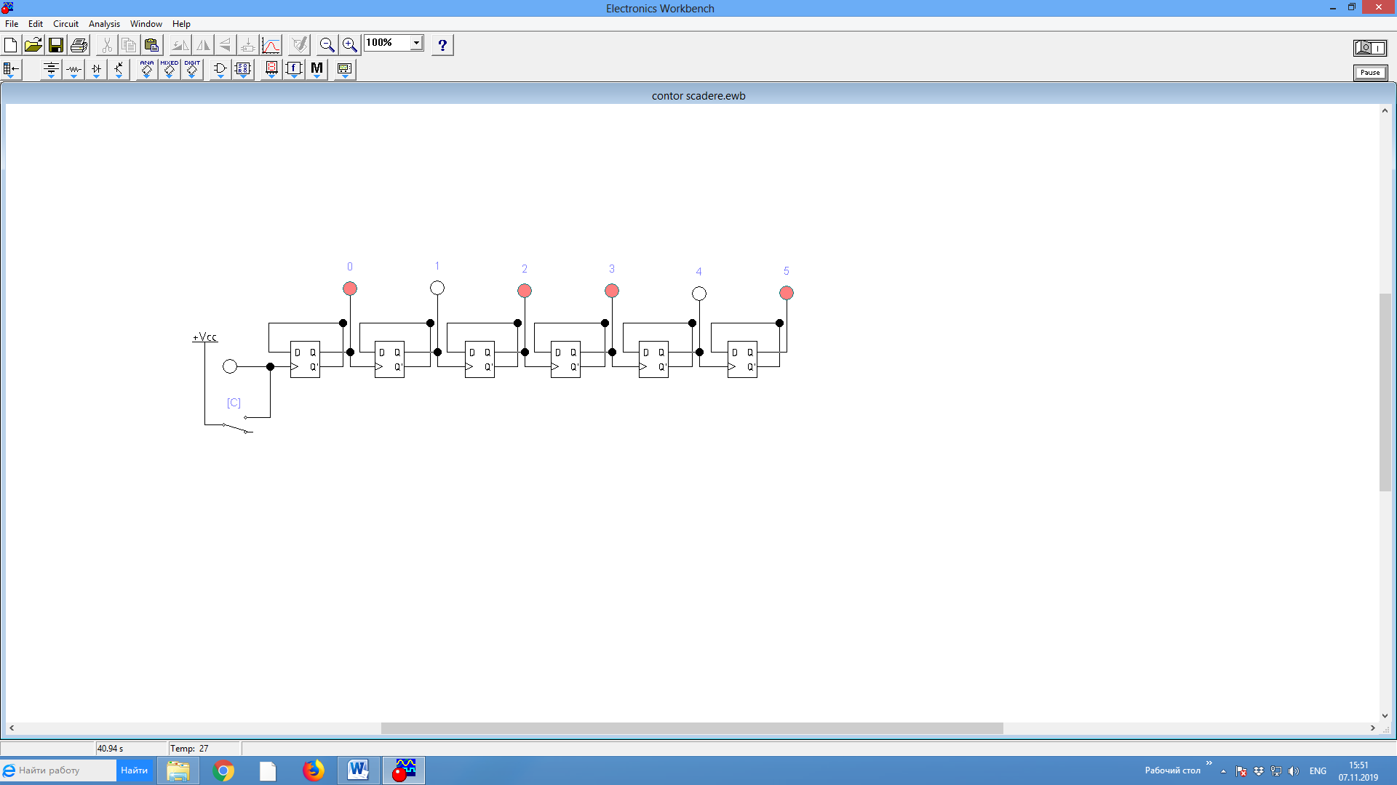

Fig. 3. Schema electrică a contorului binar de ordinul şase al numărării inverse (regim static).

2.2. Instalați în contor starea Q5Q4Q3Q2Q1Q0 = 1111112 cu ajutorul comutatorului **[C]**.

2.3. Consecutiv aplicați de la sursa +VCC valori de tensiuni 0V și 5V cu ajutorul comutatorului **[C]** și completaţi tabelul stărilor (Tabelul 2).

Tabelul 2. Stările contorului binar de ordinul şase al numărării inverse

|  |  |  |  |  |  |  |
| --- | --- | --- | --- | --- | --- | --- |
| Nr.  d/o | Q5 | Q4 | Q3 | Q2 | Q1 | Q0 |
| 0. |  |  |  |  |  |  |
| 1. |  |  |  |  |  |  |
| 2. |  |  |  |  |  |  |
| 3. |  |  |  |  |  |  |
| 4. |  |  |  |  |  |  |
| 5. |  |  |  |  |  |  |
| 6. |  |  |  |  |  |  |
| 7. |  |  |  |  |  |  |
| 8. |  |  |  |  |  |  |
| ... |  |  |  |  |  |  |
| 63. |  |  |  |  |  |  |

**B. Regim dinamic.**

2.4. Construţi schema contorului binar de ordinul şase cu numărare inversă prezentată în Fig. 4.

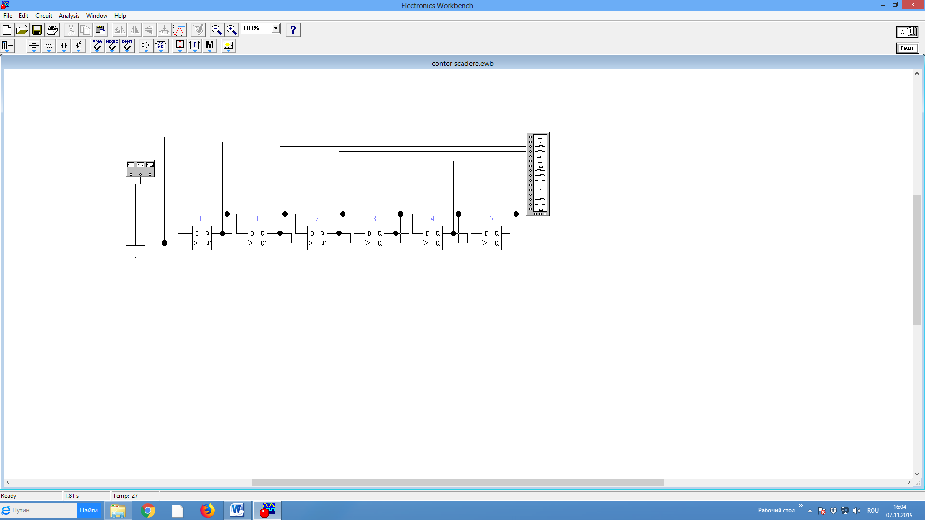

Fig. 4. Schema electrică a contorului binar de ordinul şase al numărării directe (regim dinamic).

2.5. Introduceţi valorile frecvenţei FREQUENCY, DUTY CYCLE şi amplitudinei AMPLITUDE pe panoul generatorului de semnale FUNCTION GENERATOR conform variantei alese (Tabelul 2, lucrarea de laborator nr. 1 – numai „Parametrii iniţiali” sau numai „Parametrii modificaţi”).

2.6. Aplicaţi la intrarea contorului semnale de tip dreptunghiular. Obţineţi diagramele temporale cu ajutorul analizatorului logic LOGIC Analyzer (aveţi dreptul să modificaţi valoarea frecvenţei fără a modifica alţi parametri).

2.7. Comparaţi diagramele temporale cu rezultatele din tabelul de adevăr (Tabelul 1).

2.8. Calculați valorile frecvențelor semnalelor la ieșirile contorului Q5,Q4, Q3, Q2, Q1, Q0.

**Experimentul nr. 3. Contorul binar-zecimal**

3.1. Construţi schema contorului binar-zecimal de ordinul patru cu numărare directă prezentată în Fig. 5. Pentru această schemă modulul M = 10012.

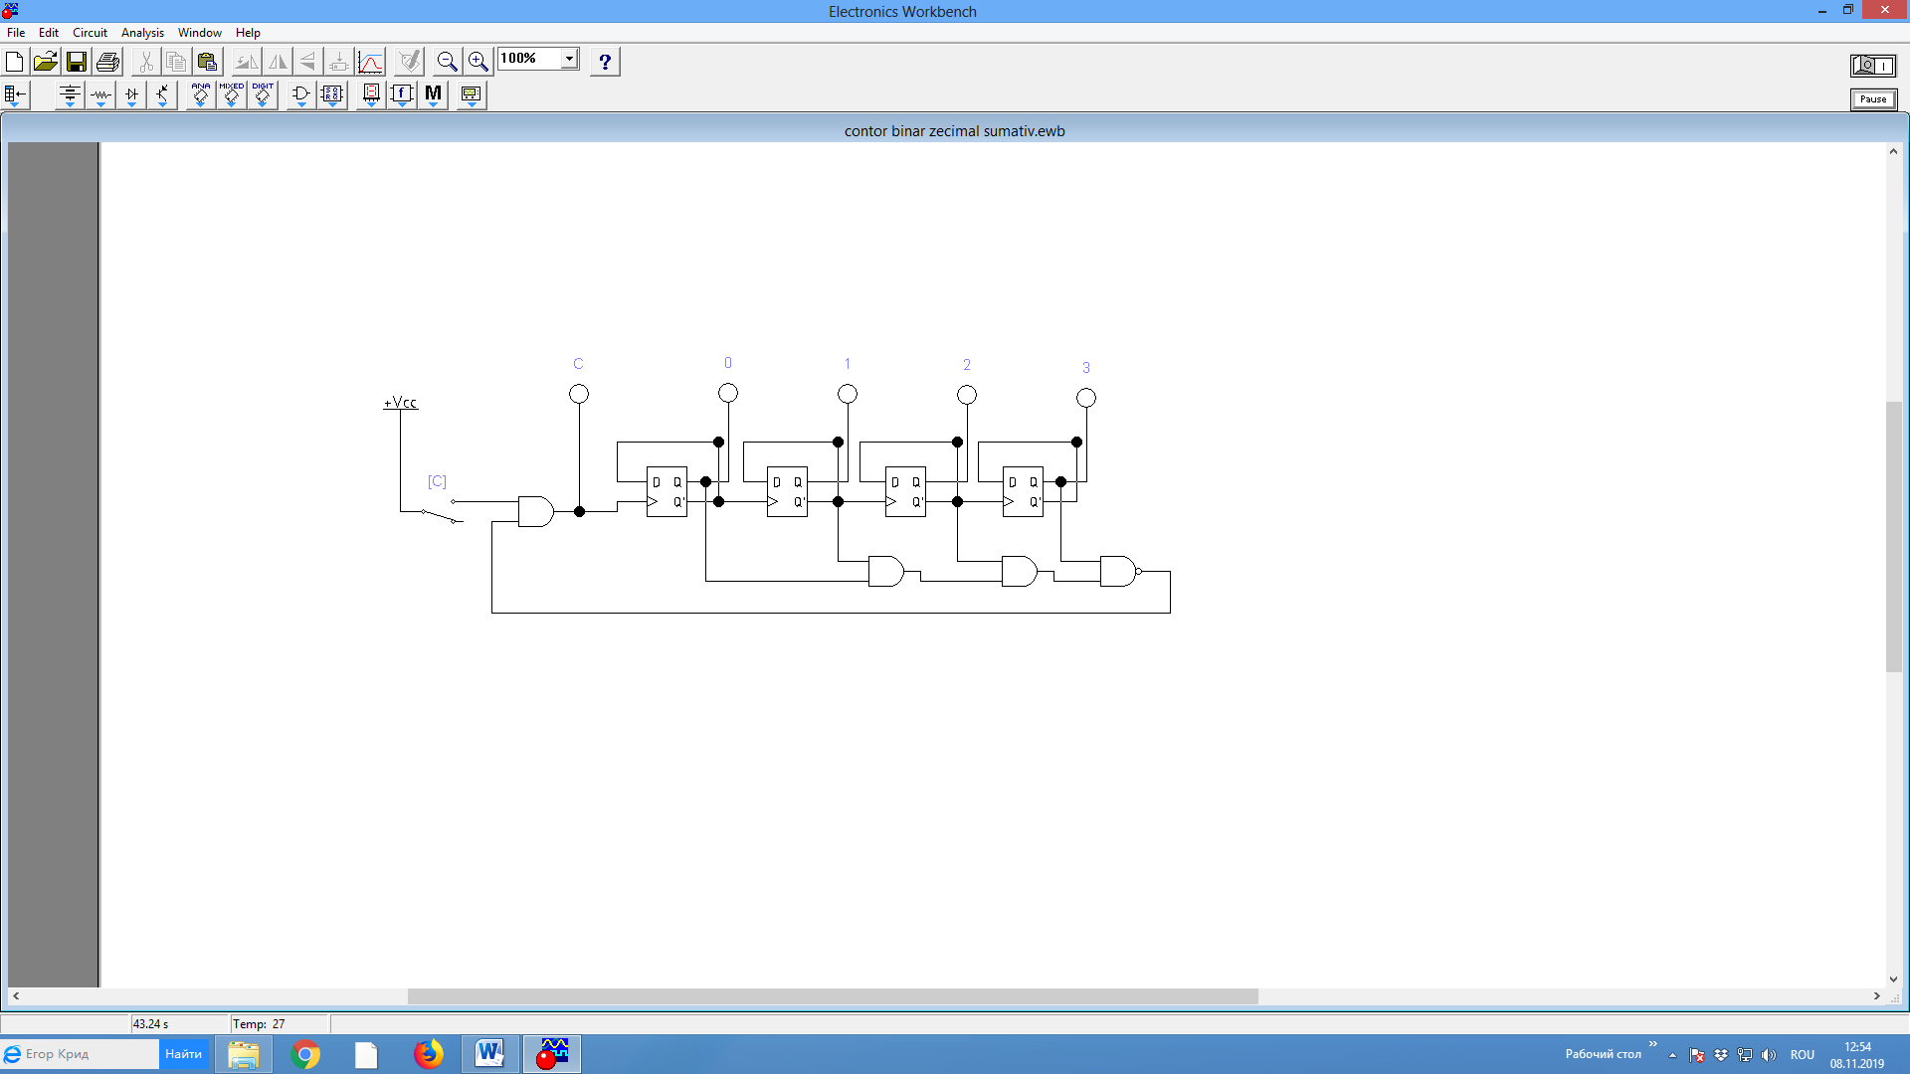

Fig. 5. Schema electrică a contorului binar – zecimal.

3.2. Instalați în contor starea Q3Q2Q1Q0 = 00002 cu ajutorul comutatorului **[C]**.

3.3. Consecutiv aplicați de la sursa +VCC valori de tensiuni 0V și 5V cu ajutorul comutatorului **[C]** și completaţi tabelul stărilor (Tabelul 3).

Tabelul 3. Stările contorului binar – zecimal

|  |  |  |  |  |  |
| --- | --- | --- | --- | --- | --- |
| Nr.  d/o | C | Q3 | Q2 | Q1 | Q0 |
| 0. | ↑ |  |  |  |  |
| 1. | ↑ |  |  |  |  |
| 2. | ↑ |  |  |  |  |
| 3. | ↑ |  |  |  |  |
| 4. | ↑ |  |  |  |  |
| 5. | ↑ |  |  |  |  |
| 6. | ↑ |  |  |  |  |
| 7. | ↑ |  |  |  |  |
| 8. | ↑ |  |  |  |  |
| 9. | ↑ |  |  |  |  |

3.4. Explicați, folosind schema din Fig. 5, de ce, după executarea stării „9”, contorul nu mai funcționează.

**Experimentul nr. 4. Contorul binar după modulul M**

4.1. Construiţi, de sinestătător, schema electrică a contorului binar după modulul M. Valoarea modulului M este indicată în Tabelul 4 (studentul alege varianta modulului M conform numărului de ordine din registrul grupei academice).

Tabelul 4. Modulul M

|  |  |  |  |
| --- | --- | --- | --- |
| Nr.  d/o | Modulul M | Nr.  d/o | Modulul M |
| 0. | 011011 | 10. | 101110 |
| 1. | 011110 | 11. | 101111 |
| 2. | 100101 | 12. | 110000 |
| 3. | 100110 | 13. | 110001 |
| 4. | 100111 | 14. | 110010 |
| 5. | 101000 | 15. | 110011 |
| 6. | 101001 | 16. | 110100 |
| 7. | 101010 | 17. | 110101 |
| 8. | 101011 | 18. | 110110 |
| 9. | 101100 | 19. | 110111 |

4.2. Instalați în contor starea Q5Q4Q3Q2Q1Q0 = 0000002 cu ajutorul comutatorului **[C]**.

4.3. Consecutiv aplicați de la sursa +VCC valori de tensiuni 0V și 5V cu ajutorul comutatorului **[C]** și completaţi tabelul stărilor (Tabelul 5).

Tabelul 5. Stările contorului binar după modulul M

|  |  |  |  |  |  |  |
| --- | --- | --- | --- | --- | --- | --- |
| Nr.  d/o | Q5 | Q4 | Q3 | Q2 | Q1 | Q0 |
| 0. |  |  |  |  |  |  |
| 1. |  |  |  |  |  |  |
| 2. |  |  |  |  |  |  |
| 3. |  |  |  |  |  |  |
| ... |  |  |  |  |  |  |
| M |  |  |  |  |  |  |

4.4. Explicați, folosind schema construită, de ce, după executarea stării „M”, contorul nu mai funcționează.

**Experimentul nr. 5. Contorul binar cu repetarea ciclului de numărare**

5.1. Construţi schema contorului binar cu repetarea ciclului de numerare de ordinul patru prezentată în Fig. 6.

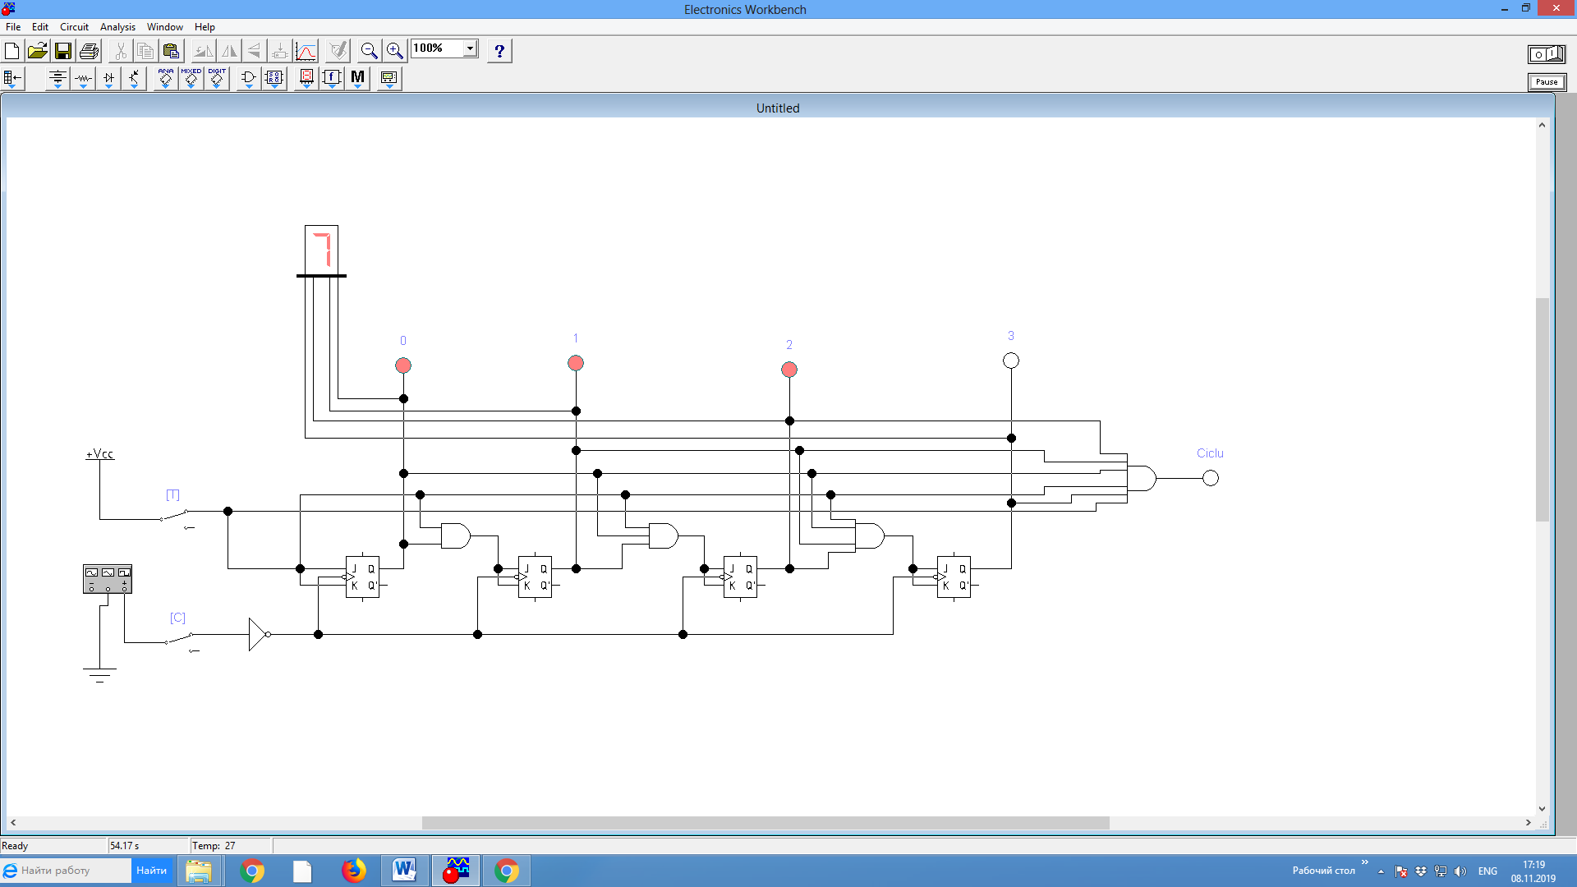

Fig. 6. Schema electrică a contorului binar cu repetarea ciclului de numerare.

5.2. Explicați, folosind schema construită, necesitatea plasării comutatoarelor **[T]** și **[C]**.

5.3. Introduceţi valorile frecvenţei FREQUENCY, DUTY CYCLE şi amplitudinei AMPLITUDE pe panoul generatorului de semnale FUNCTION GENERATOR conform variantei alese (Tabelul 2, lucrarea de laborator nr. 1 – numai „Parametrii iniţiali” sau numai „Parametrii modificaţi”).

5.4. Aplicați la intrările JK ale contorului, de la sursa +VCC, valoarea tensiunii de 5V cu ajutorul comutatorului **[T].**

5.5. Aplicaţi la intrarea **[C] a** contorului semnale de tip dreptunghiular cu frecvenţa *f* = 2...5 Hz.

5.6. Descrieți procesul de lucru al contorului.

5.7. Completați tabelul stărilor (Tabelul 6).

Tabelul 6. Stările contorului binar cu repetarea ciclului de numerare

|  |  |  |  |  |  |  |
| --- | --- | --- | --- | --- | --- | --- |
| Nr.  d/o | C | Q3 | Q2 | Q1 | Q0 | Numărul  hexazecimal |
| 0. | ↑ |  |  |  |  |  |
| 1. | ↑ |  |  |  |  |  |
| 2. | ↑ |  |  |  |  |  |
| 3. | ↑ |  |  |  |  |  |
| 4. | ↑ |  |  |  |  |  |
| 5. | ↑ |  |  |  |  |  |
| 6. | ↑ |  |  |  |  |  |
| 7. | ↑ |  |  |  |  |  |
| 8. | ↑ |  |  |  |  |  |
| 9. | ↑ |  |  |  |  |  |

**Lucrarea de laborator se finalizează cu un raport, ce va conţine:**

1. Numărul şi denumirea lucrării de laborator.
2. Numele, pronumele studentului, codul grupei academice,
3. Denumirea experimentelor.
4. Fiecare experiment va conţine schemele electrice construite şi tabelele de adevăr (diagramele temporale) cu datele primite în urma măsurătorilor.
5. Concluzii referitor la rezultatele obţinute.

**Întrebări de control**

La prezentarea raportului trebuie să fiţi capabili să răspundeţi la următoarele întrebări de control:

1. Ce numim contor?
2. Numiți parametrii de bază a contoarelor.
3. Cum se clasifică contoarele?
4. Comparați schemele principiale ale contoarelor cu numărare directă și numărare inversă.
5. Prezentați definiția contorului după modulul M?
6. Ce funcții poate îndeplini contorul și pentru ce el este utilizat în calculator?

**Bibliografie**

1. KAF-Internet. Двоичные счетчики // Справочное руководство по Electronics Workbench, 2001// [http://workbench.host.net.kg/show.php? chapter](http://workbench.host.net.kg/show.php?%20chapter) =3.3.3.
2. Valachi, A. şi al. Analiza, sinteza şi testarea dispozitivelor numerice. Buc.: Ed. Nord – Est, 1993, p. 238-274.